Событийный календарь на 2021 год
ЯНВАРЬ
ФОТО 1

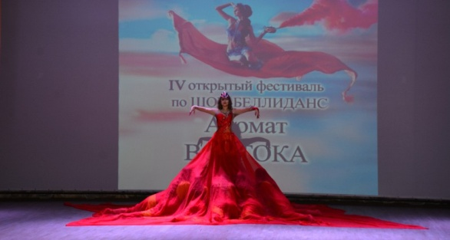

10 января
V районный фестиваль-конкурс по шоу-bellydance «Аромат Востока» (г. Слоним)
Фестиваль-конкурс «Аромат Востока» – фееричное шоу, наполненное яркими, красочными выступлениями воспитанниц студии восточного танца «ЛейЛа» в технике bellydance.
В программе: конкурсная программа, выступление солистов ГУК «Слонимский центр культуры и отдыха», анимационная программа для детей, награждение участников конкурсной программы.
Тел.: +37501562 618 64
http://www.slonimrdk.by

10 студзеня
V раённы фестываль-конкурс па шоу-bellydance «Водар Усходу» (г. Слонім)
Фестываль-конкурс «Водар Усходу» - феерычнае шоу, напоўненае яркімі, маляўнічымі выступамі ўдзельніц студыі танца «Лэйла» у тэхніцы bellydance.
У праграме: конкурсная праграма, выступ салістаў ДУК "Слонімскі цэнтр культуры і адпачынку», анімацыйная праграма для дзяцей, ўзнагароджанне ўдзельнікаў конкурснай праграмы.
Тэл .: +37501562 618 64
http://www.slonimrdk.by

January, 10th
V regional show-bellydance festival-contest «Aroma of the East» (Slonim)
The festival-contest "Aroma of the East" is a enchanting show filled with bright, colorful performances of participants of the studio of oriental dance "Leila", created in the technique of bellydance.
The program includes: competitions, a performance of soloists of Slonim Center of Culture and Recreation, an animation program for children, awarding of participants of the contest program.
Phone: +37501562 618 64
http://www.slonimrdk.by
ФЕВРАЛЬ
ФОТО 2

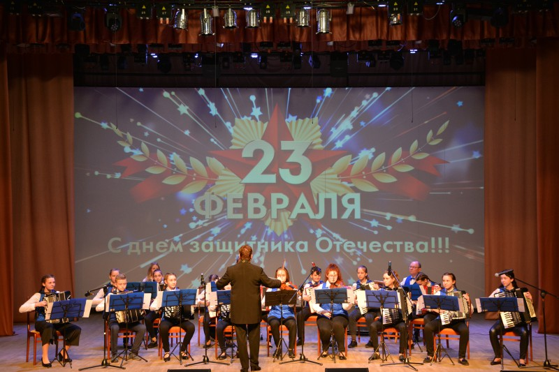
22 февраля
Праздник, посвященный Дню защитников Отечества и Вооруженных Сил Республики Беларусь «Пусть наши песни летят в поднебесье в честь вас, защитники страны!» (г. Слоним)
Праздник представляет собой ряд мероприятий, посвященных Дню защитников Отечества.
В программе:
- выставка современного оружия;
- выставка военной формы разных стран мира;
- плац-концерт военного духового оркестра под руководством гвардии майора Р.Яцына (в/ч 33933);
- торжественная церемония награждения;
- праздничный концерт лучших любительских коллективов г.Слонима.
Тел.: +37501562 618 64
http://www.slonimrdk.by

22 лютага
Свята, прысвечанае Дню абаронцаў Айчыны і Узброеных Сіл Рэспублікі Беларусь «Хай нашы песні ляцяць у паднябессе ў гонар вас, абаронцы краіны!» (г. Слонім)
Свята ўяўляе сабой шэраг мерапрыемстваў, прысвечаных Дню Абаронцаў Айчыны.
У праграме:
- выстава сучаснага зброі;
- выстава ваеннай формы розных краін свету;
- пляц-канцэрт ваеннага духавога аркестра пад кіраўніцтвам гвардыі маёра Р. Яцына (в /ч 33933);
- урачыстая цырымонія ўзнагароджання;
- святочны канцэрт лепшых аматарскіх калектываў г. Слоніма.
Тел.: +37501562 618 64
http://www.slonimrdk.by

February, 22d
« Let our songs fly to the sky in honor of you, defenders of the country!»
A holiday dedicated to the Day Motherland Defenders and the Armed Forces of the Republic of Belarus (Slonim)
The holiday presents a series of events dedicated to the Day of Defenders of Motherland.
The program includes:
- exhibition of modern weapons,
- exhibition of military uniform of different countries of the world,
- a parade concert of the military brass band led by Major R. Yatsyna (military unit 33933),
- solemn ceremony of rewarding,
- festive concert of the best amateur groups of Slonim.
Phone: +37501562 618 64
http://www.slonimrdk.by

МАРТ
ФОТО 3

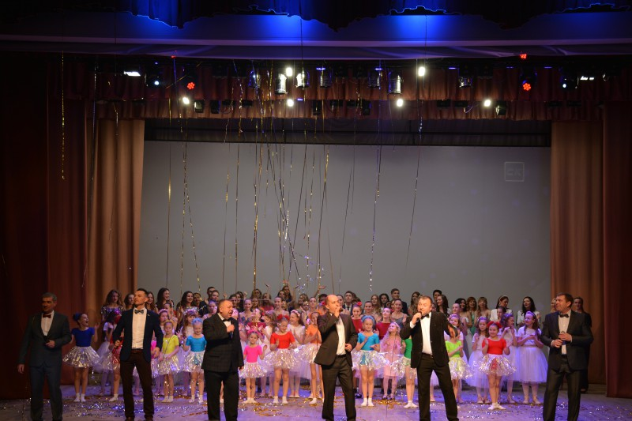

5 марта
Праздничный концерт «Весна, как женщина, прекрасна!»
(г. Слоним)
Вместе с весной к нам приходит прекрасный и замечательный праздник – День женщин! Этот день согрет лучами солнца, женскими улыбками и украшен россыпью цветов!
В честь 8 марта, концерт станет настоящим признанием в любви для прекрасной половины нашего города!
Тел.: +37501562 50636
http://www.slonimrdk.by

5 сакавіка
Святочны канцэрт “Весна, как женщина, прекрасна!”
(г. Слонім)
Разам з вясной да нас прыходзіць выдатны і цудоўнае свята – Дзень жанчын! Гэты дзень сагрэцца прамянямі сонца, жаночымі ўсмешкамі і упрыгожаны россыпам кветак!
У гонар 8 сакавіка, канцэрт стане сапраўдным прызнаннем у любові для прыгожай паловы нашага горада!
Тел.: +37501562 50636
http://www.slonimrdk.by

March, 5th
Festive concert “Spring, as a woman, is beautiful!”
(Slonim)
With the spring comes a beautiful and wonderful holiday-women's Day! This day is warmed by the rays of the sun, women's smiles and decorated with a scattering of flowers!
In honor of March 8, the concert will be a real Declaration of love for the beautiful half of our city!
Phone: +3750156250636
http://www.slonimrdk.by

ФОТО 4

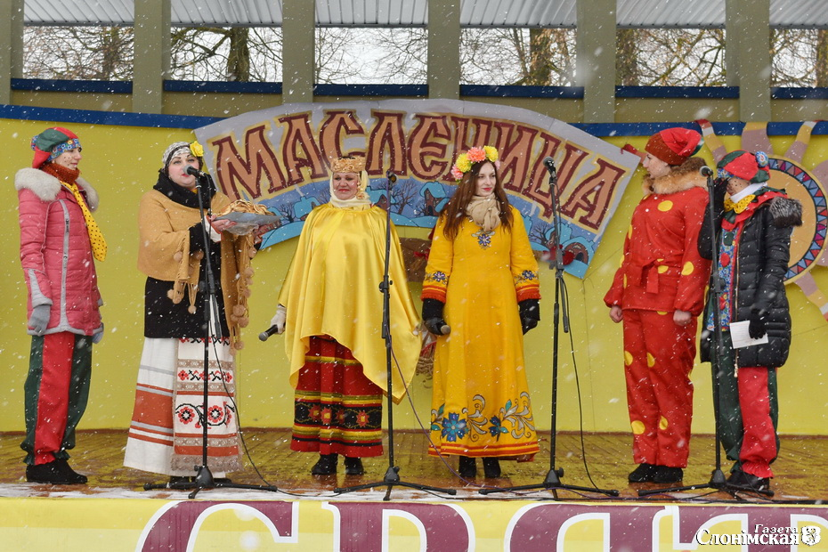
13 марта
Народное гуляние «Масленичные забавы» (г. Слоним)
В городском парке города Слонима жители и гости праздника смогут увидеть яркое театрализованное представление с участием разных сказочных персонажей. Поучаствовать в веселых играх и забавах, конкурсах и состязаниях, флешмобе по бытовым танцам. Принять участие в мастер-классах по изготовлению масленичных кукол. Послушать народные песни, поводить хороводы около костра. Сжечь главный символ праздника – «Масленичное чучело».
Госпожа «Масленица» угостит присутствующих на празднике горячими блинами.
На протяжении всего праздника будут работать: фотозоны, выставки народного творчества, аттракционы, тематические подворья на которых можно будет угоститься блинами, попробовать уху и шурпу, а также отведать «солдатской каши».
Тел.: +375 1562 50176
slonim-rmc@tut.by

13 марта
Народнае гулянне “Масленічныя забавы” (г.Слонім)
У гарадскім парку горада Слоніма жыхары і госці свята змогуць убачыць яркае тэатралізаванае прадстаўленне з удзелам розных казачных персанажаў. Паўдзельнічаць у вясёлых гульнях і забавах, конкурсах і спаборніцтвах, флэшмобе па бытавых танцах. Прыняць удзел у майстар-класах па вырабе масленічных лялек. Паслухаць народныя песні, павадзіць карагоды каля вогнішча. Спаліць галоўны сімвал свята – “Масленічнае пудзіла”.
Спадарыня “Масленіца” пачастуе прысутных на свяце гарачымі блінамі.
На пацягу ўсяго свята будуць працаваць: фотазоны, выставы народнай творчасці, атракцыёны, тэматычныя падворкі, на якіх можна будзе пачаставацца блінамі, паспрабаваць уху і шурпу, а таксама пакаштаваць “салдацкай кашы”.
Тел.: +375 1562 50176
slonim-rmc@tut.by

March 13
Folk festivities "Maslenitsa fun" (Slonim)
In the city park of the city of Slonim, residents and guests of the holiday will be able to see a vivid theatrical performance with the participation of various fairy-tale characters. Participate in fun games and amusements, contests and competitions, a flash mob for household dances. Take part in master classes on making Maslenitsa dolls. Listen to folk songs, dance around the fire. Burn the main symbol of the holiday - "Shrovetide effigy". Mrs. "Maslenitsa" will treat those present at the holiday with hot pancakes. Throughout the holiday there will be work: photo zones, exhibitions of folk art, attractions, thematic farmsteads where you can treat yourself to pancakes, taste fish soup and shurpa, and also taste "soldier's porridge".
Phone: +375 1562 50176
slonim-rmc@tut.by

ФОТО 5

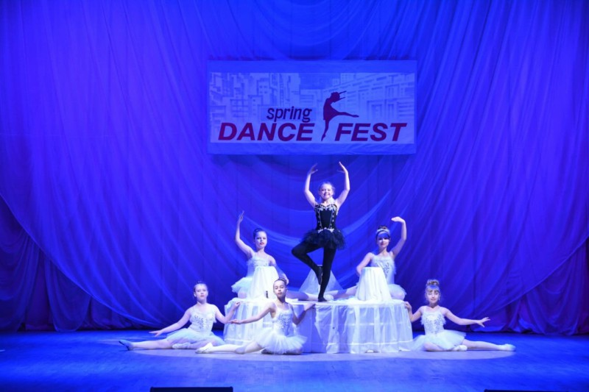

27 марта
IV районный открытый фестиваль танца «SpringDanceFest»
(г. Слоним)
Врываемся в весну в ритме танца! В ГУК «Слонимский центр культуры и отдыха» состоится V районный открытый фестиваль танца «SpringDanceFest». В фестивале примут участие танцевальные коллективы различной хореографической направленности в следующих номинациях: «народно-сценический танец», «эстрадный танец», «современная хореография», «восточный танец» и «восточный танец соло», а также хореографические коллективы из других городов нашего региона.
Тел.: +37501562 618 64
http://www.slonimrdk.by

27 сакавіка
IV раённы адкрыты фестываль танца " SpringDanceFest»
(г. Слонім)
Ўрываемся ў вясну ў рытме танца! У ДУК “Слонімскі цэнтр культуры і адпачынку” адбудзецца IV раённы адкрыты фестываль танца “SpringDanceFest”.
У фестывалі прымуць удзел танцавальныя калектывы рознай харэаграфічнай накіраванасці ў наступных намінацыях: “народна-сцэнічны танец”, “эстрадны танец”, “сучасная харэаграфія”, “усходні танец” і “усходні танец Сола”, а таксама харэаграфічныя калектывы з іншых гарадоў нашага рэгіёну.
Тел.: +37501562 618 64
http://www.slonimrdk.by

March 27
IV regional open dance festival “SpringDanceFest” (Slonim)
Breaking into the spring in the rhythm of the dance! The V regional open dance festival “SpringDanceFest” will be held in the Slonim center of culture and recreation.
The festival will be attended by dance groups of various choreographic directions in the following categories: “folk stage dance”, “pop dance”, “modern choreography”, “оriental dance” and “оriental solo dance”, as well as choreographic groups from other cities in our region.
Phone: +375015625063
http://www.slonimrdk.by

ФОТО 6
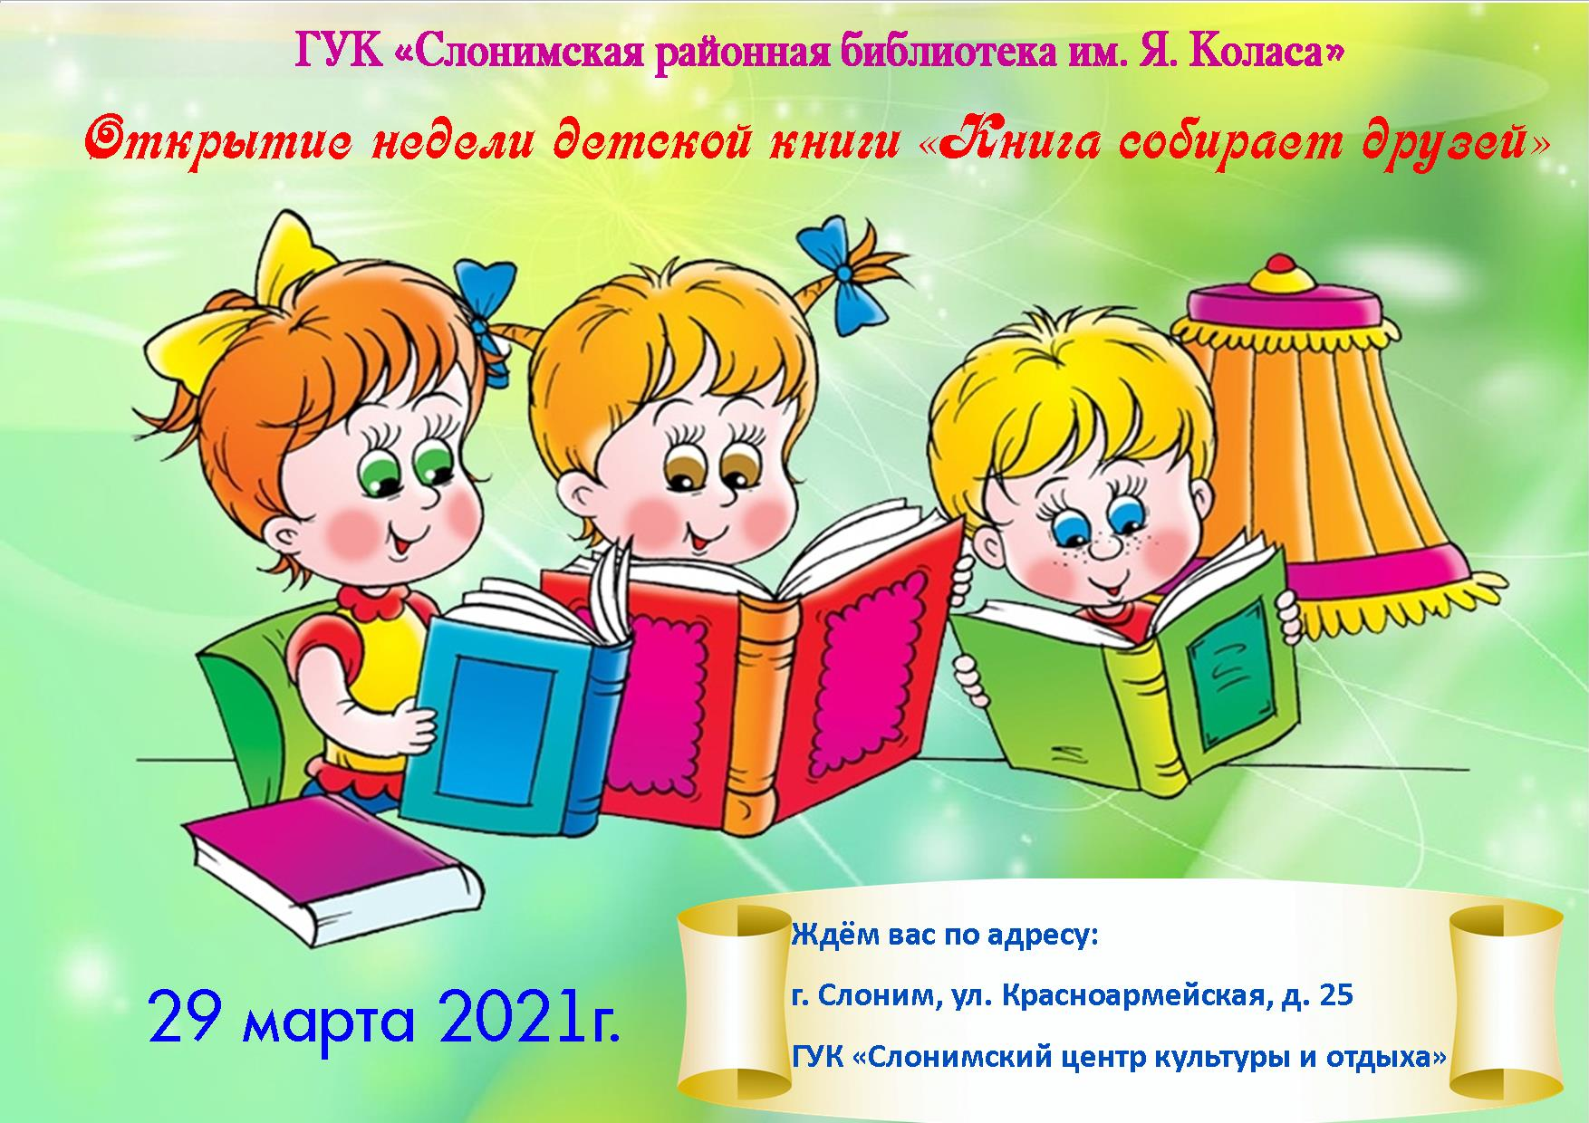
29 марта
Открытие Недели детской книги «Книга собирает друзей» (г. Слоним)
На праздник приглашаем учащихся школ города и района и всех любителей книги. Ребят ждет развлекательное шоу из музыкальных и литературных номеров, викторины, встреча с писателями, книжные выставки, посвящённые юбилеям писателей и книг.
Тел.: +375 1562 6 22 40
http://slonimlib.by

29 сакавіка
Адкрыццё Тыдня дзіцячай кнігі «Кніга збірае сяброў» (г. Слонім)
На свята запрашаем навучэнцаў школ горада і раёна і ўсіх аматараў кнігі. Дзяцей чакае забаўляльнае шоу з музычных і літаратурных нумароў, віктарыны, сустрэча з пісьменнікамі, кніжныя выставы, прысвечаныя юбілеям пісьменнікаў і кніг.
Тэл .: +375 1562 6 22 40
http://slonimlib.by

March 29, 2021
Opening of the Children's Book Week «The Book Gathers Friends» (Slonim)
We invite schoolchildren of the city and district and all book lovers to the holiday. Children will enjoy an entertaining show of musical and literary numbers, quizzes, a meeting with writers, book exhibitions dedicated to the anniversaries of writers and books.
Phone: +375 1562 6 22 40
http://slonimlib.by

АПРЕЛЬ
ФОТО 7

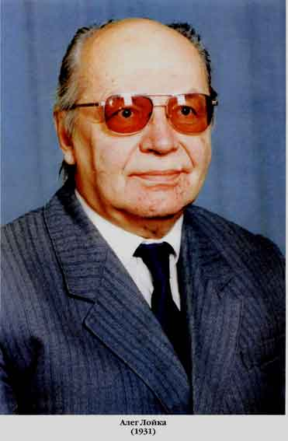
29 апреля
Литературный вечер «Талант дан Богом» (Слонимская районная библиотека им. Я. Коласа)
К 90-летию со дня рождения слонимского поэта, литературоведа, переводчика, доктора филологических наук Олега Антоновича Лойко Слонимская районная библиотека имени Якуба Коласа приглашает любителей поэтического слова на литературный вечер «Талант дан Богом». Гости мероприятия познакомятся с биографией поэта, будут иметь возможность услышать интересные воспоминания о нём, посетить музейную комнату Олега Лойко. Совершить путешествие по творчеству нашего земляка помогут учащиеся школ города, в исполнении которых прозвучат избранные стихи поэта.
Тел.: +375 1562 6 94 70
http://slonimlib.by

29 красавіка
Літаратурная вечарына «Талент дадзены Богам» (Слонімская раённая бібліятэка імя. Я. Коласа)
Да 90-годдзя з дня нараджэння слонімскага паэта, літаратуразнаўца, перакладчыка, доктара філалагічных навук Алега Антонавіча Лойкі Слонімская раённая бібліятэка імя Якуба Коласа запрашае аматараў паэтычнага слова на літаратурную вечарыну «Талент дадзены Богам». Госці мерапрыемства пазнаёмяцца з біяграфіяй паэта, будуць мець магчымасць пачуць цікавыя ўспаміны пра яго, наведаць музейную пакой Алега Лойкі. Здзейсніць падарожжа па творчасці нашага земляка дапамогуць навучэнцы школ горада, у выкананні якіх прагучаць выбраныя вершы паэта.
Тэл .: +375 1562 6 94 70
http://slonimlib.by

April 29
Literary evening «Talent is given by God» (Slonim Regional Library named after Y. Kolas)
On the occasion of the 90th anniversary of the birth of the Slonim poet, literary critic, translator, doctor of philological sciences Oleg Antonovich Loiko, the Slonim Regional Library named after Yakub Kolas invites lovers of the poetic word to a literary evening «Talent is given by God». The guests of the event will get acquainted with the biography of the poet, will have the opportunity to hear interesting memories of him, visit the museum room of Oleg Loiko. Students of the city's schools will help to make a journey through the work of our fellow countryman, who will perform selected poems of the poet.
Phone: +375 1562 6 94 70
http://slonimlib.by

МАЙ
ФОТО 8.
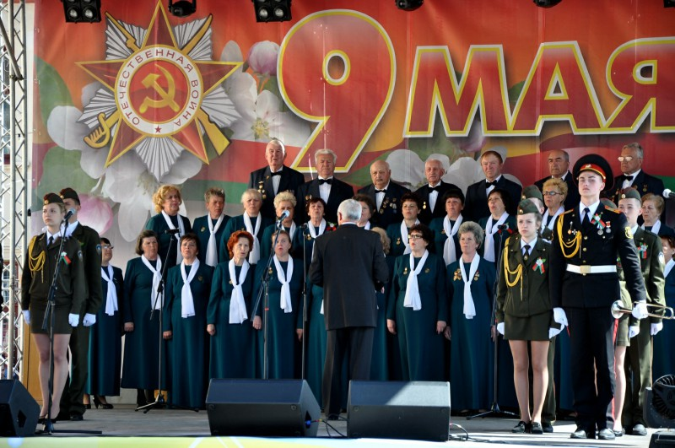

9 мая
Праздничные мероприятия, посвященные Дню Победы «Победный май останется навек!» (г. Слоним)
День Победы – праздник славы, памяти и гордости для каждого жителя Республики Беларусь.
В программе:
- митинг «Уходит время, с нами остаётся память…»;
- народное гулянье «Наследство с гордым именем Победа!»;
- праздничный концерт «Память сердца»;
- спортивные мероприятия;
- работа детских площадок;
- аттракционы;
- праздничный фейерверк;
- республиканская акция «Споём «День Победы» вместе!».
Тел.: +37501562 50636
http://www.slonimrdk.by

9 мая
Святочныя мерапрыемствы, прысвечаныя Дню Перамогі «Пераможны май застанецца навек!» (г. Слонім)
Дзень Перамогі-свята славы, памяці і гонару для кожнага жыхара Рэспублікі Беларусь.
У праграме:
- мітынг “Сыходзіць час, з намі застаецца памяць…”;
- народнае гулянне “Спадчына з ганарлівым іменем Перамога!”;
- святочны канцэрт “Памяць сэрца”;
- спартыўныя мерапрыемствы;
- праца дзіцячых пляцовак;
- атракцыён;
- святочны феерверк;
- рэспубліканская акцыя “Праспяваем “Дзень Перамогі” разам!»
Тэл.: +37501562 50636
http://www.slonimrdk.by

9th May
Festive events dedicated to the Victory Day “Victory may will remain forever!” (Slonim)
Victory day is a celebration of glory, memory and pride for every citizen of the Republic of Belarus.
In the program:
- rally “time Passes, memory remains with us…”;
- folk festival “Heritage with the proud name of Victory!”;
- festive concert “Memory of the heart”;
- sporting activity;
- operation of playgrounds;
- attractions;
- festive fireworks.
Phone: +37501562 50636
http://www.slonimrdk.by

ФОТО 9

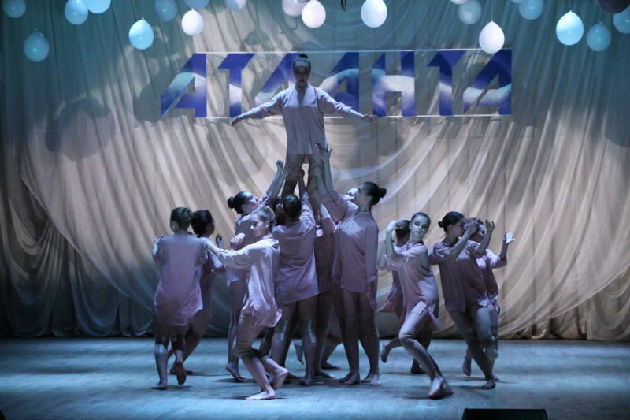
14 мая
Отчетный концерт образцового ансамбля современного танца «Атланта» (г. Слоним)
Образцовый ансамбль современного танца «Атланта» – это теплый и уютный дом, двери которого всегда открыты для детей. Отличительной особенностью коллектива является то, что в нем занимается большой разновозрастной коллектив детей, которых объединяет любовь к танцу Образцовый ансамбль современного танца «Атланта» предлагает почувствовать зрителям характер танца, его красоту и неповторимость.
Тел.: +37501562 5 053
http://www.slonimrdk.by

14 мая
Справаздачны канцэрт узорнага ансамбля сучаснага танца “Атланта” (г. Слонім)
Узорны ансамбль сучаснага танца “Атланта” - гэта цёплы і ўтульны дом, дзверы якога заўсёды адкрыты для дзяцей. Адметнай асаблівасцю калектыву з'яўляецца тое, што ў ім займаецца вялікі рознаўзроставай калектыў дзяцей, якіх аб'ядноўвае любоў да танца ўзорны ансамбль сучаснага танца «Атланта» прапануе адчуць гледачам характар танца, яго прыгажосць і непаўторнасць.
Тэл.: +37501562 5 0536
http://www.slonimrdk.by

May 14
Reporting concert of the exemplary modern dance ensemble “Atlanta” (Slonim)
The exemplary modern dance ensemble “Atlanta” is a warm and cozy home, the doors of which are always open to children. A distinctive feature of the group is that it is engaged in a large group of children of different ages, who are United by a love of dance. the Exemplary modern dance ensemble "Atlanta" offers the audience to feel the character of the dance, its beauty and uniqueness.
Phone: +3750156250636
http://www.slonimrdk.by

ФОТО 10

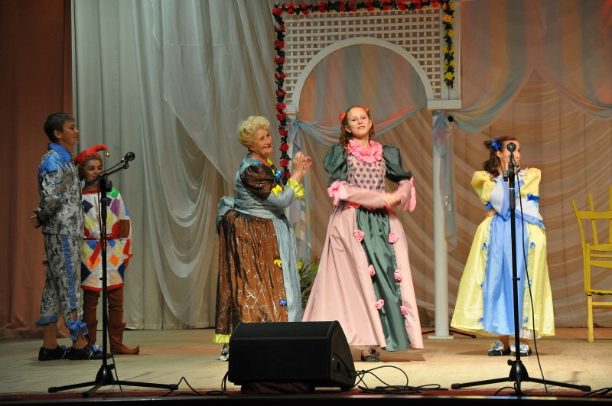

15-16 мая 2021 г.
Областной фестиваль детских образцовых театральных коллективов “Слонімскія цудадзействы» (г. Слоним)
Вот уже в тринадцатый мраз, ГУК «Слонимский центр культуры и отдыха» гостеприимно распахнет двери для лучших образцовых театральных коллективов области.
Очень знаменательно, что мероприятие проводится именно в Слониме, где до наших дней сохранились театральные традиции. У жителей и гостей города есть уникальная возможность познакомиться с театральными постановками, по произведениям национальной, мировой драматургии на русском и белорусском языках.
Фестиваль начнется ярким открытием, продолжится показом спектаклей, а завершится награждением победителей. Также, для участников фестиваля будет организован кинопоказ и анимационная программа.
Традиционно, мероприятие пройдет на сценических площадках ГУК «Слонимский центр культуры и отдыха» и ГУК «Слонимский драматический театр».
Тел.: +37501562 618 64
http://www.slonimrdk.by

15-16 мая
Абласны фестываль дзіцячых узорных тэатральных калектываў “Слонімскія цудадзействы» (г. Слонім)
Вось ужо ў трынаццаты раз, ДУК “Слонімскі цэнтр культуры і адпачынку” гасцінна расчыніць дзверы для лепшых узорных тэатральных калектываў вобласці.
Вельмі знамянальна, што мерапрыемства праводзіцца менавіта ў Слоніме, дзе да нашых дзён захаваліся тэатральныя традыцыі. У жыхароў і гасцей горада ёсць унікальная магчымасць пазнаёміцца з тэатральнымі пастаноўкамі, па творах нацыянальнай, сусветнай драматургіі на рускай і беларускай мовах.
Фестываль пачнецца яркім адкрыццём, працягнецца паказам спектакляў, а завершыцца ўзнагароджаннем пераможцаў. Таксама, для ўдзельнікаў фестывалю будзе арганізаваны кінапаказ і анімацыйная праграма.
Традыцыйна, мерапрыемства пройдзе на сцэнічных пляцоўках ДУК “Слонімскі цэнтр культуры і адпачынку» і ДУК “Слонімскі драматычны тэатр”.
Тэл.: +37501562 5 0536
http://www.slonimrdk.by

May 15-16
Regional festival of children's exemplary theater groups "Slonimskiya tsudadzeysty" (Slonim)
Already in the thirteenth Mraz, the Slonim center of culture and recreation will hospitably open its doors to the best exemplary theater groups in the region.
It is very significant that the event is held in Slonim, where theatrical traditions have been preserved to this day. Residents and guests of the city have a unique opportunity to get acquainted with theatrical productions based on works of national and world drama in Russian and Belarusian.
The festival will begin with a clear opening to continue the performances, and will culminate in the awards ceremony. Also, a film screening and animation program will be organized for the festival participants.
Traditionally, the event will be held on the stages of the Slonim culture and recreation center and the Slonim drama theater.
Phone: +3750156250636
http://www.slonimrdk.by

ФОТО 11

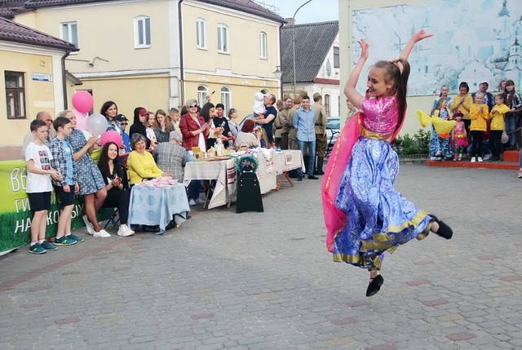

15 мая
Международная акция «Ночь музеев - 2021». Тема: «Родной земли многоголосье». (Слонимский район, г. Слоним, пл.Ленина,1)
Слонимский краеведческий музей им. И. И. Стабровского предлагает яркую, разнообразную, увлекательную и креативную программу для посетителей разного возраста. Пройдёт концерт на площадке перед музеем. Желающие смогут принять участие в различных мастер-классах, посетить выставки-продажи сувенирной продукции. В музее будет проходить интерактивная программа для детей «В мире сказки». Пройдёт презентация выставки слонимских художников «Край родной, я тебя воспеваю!»
Тел.: 8 (01562) 6 34 10
slmuz.by

15 мая
Міжнародная акцыя "Ноч музеяў - 2021». Тэма: «Роднай зямлі шматгалоссе». (Слонімскі раён, г. Слонім, пл.Леніна, 1)
Слонімскі краязнаўчы музей ім. І. І. Стаброўскага прапануе яркую, разнастайную, займальную і крэатыўную праграму для наведвальнікаў рознага ўзросту. Пройдзе канцэрт на пляцоўцы перад музеем. Жадаючыя змогуць прыняць удзел у розных майстар-класах, наведаць выставы-продаж сувеніраў. У музеі будзе праходзіць інтэрактыўная праграма для дзяцей «У свеце казкі». Адбудзецца прэзентацыя выставы слонімскіх мастакоў «Родны край, я цябе апяваю!»
Тэл .: 8 (01562) 6 34 10
slmuz.by

May 15
International action "Night of Museums - 2021". Topic: "Polyphony of the native land." (Slonim district, Slonim, Lenin square, 1)

Slonim Museum of Local Lore I. I. Stabrovsky offers a bright, varied, exciting and creative program for visitors of all ages. There will be a concert at the site in front of the museum. Those who wish will be able to take part in various master classes, visit exhibitions and sales of souvenir products. The museum will host an interactive program for children "In the world of fairy tales". There will be a presentation of the exhibition of Slonim artists "My native land, I sing you!"
Phone: 8 (01562) 6 34 10
slmuz.by

ФОТО 12

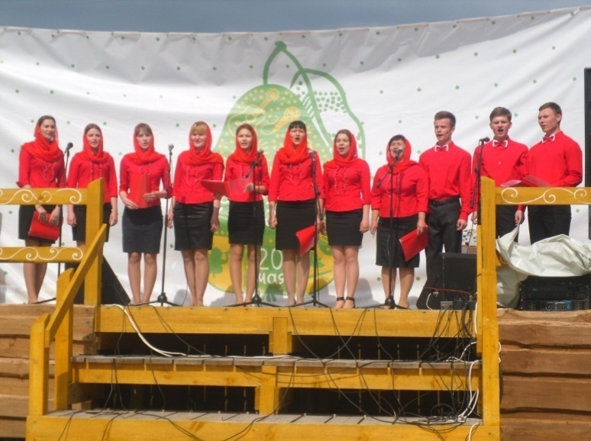

20 мая

Открытый фестиваль «Жировичский фест» (Слонимский район, аг. Жировичи)
Фестиваль духовной музыки и песни проводится в честь празднования явления иконы Божией Матери «Жировичская». Икона считается покровительницей Беларуси. В Свято-Успенском Жировичском монастыре состоится традиционное праздничное богослужение и Крестный ход. Во второй половине дня у старой криницы начнется фестиваль, в котором принимают участие хоровые коллективы, вокальные ансамбли, а также сольные исполнители из разных уголков Беларуси.
Также в программе мероприятия: работа торговых точек, аттракционы для детей, выставка народного творчества, мастер-классы ремесленников.
Тел.: +375 1562 50176
slonim-rmc@tut.by

20 мая

Адкрыты фестываль “Жыровіцкі фэст” (Слонімскі раён, аг. Жыровічы)
Фестываль духоўнай музыкі і песні праводзіцца ў гонар святкавання з’яўлення абраза Божай Маці “Жыровіцкая”. Абраз лічыцца заступнікам Беларусі. У Свята-Успенскім Жыровіцкім манастыры адбудзецца традыцыйнае святочнае богаслужэнне і Хрэсны ход. У другой палове дня каля старой крыніцы пачнецца фестываль духоўнай песні, у якім прымуць удзел харавыя калектывы, вакальныя ансамблі, а таксама сольныя выканаўцы з розных куткоў Беларусі.
Таксама ў праграме мерапрыемства: работа гандлёвых кропак, атракцыёны для дзяцей, выстава народнай творчасці, мастар-класы рамеснікаў.
Тел.: +375 1562 50176
slonim-rmc@tut.by

May 20

Open festival "Zhirovichi fest" (Slonim district, ag. Zhirovichi)

The festival of sacred music and songs is held in honor of the celebration of the appearance of the icon of the Mother of God "Zhirovichi". The icon is considered the patroness of Belarus. In the Holy Dormition Zhirovichi Monastery, a traditional festive divine service and a procession will take place. In the afternoon, a festival will begin at the old krynitsa, in which choirs, vocal ensembles, as well as solo performers from different parts of Belarus take part. Also in the program of the event: the work of retail outlets, attractions for children, an exhibition of folk art, master classes of artisans.
Phone: +375 1562 50176
slonim-rmc@tut.by

ФОТО 13
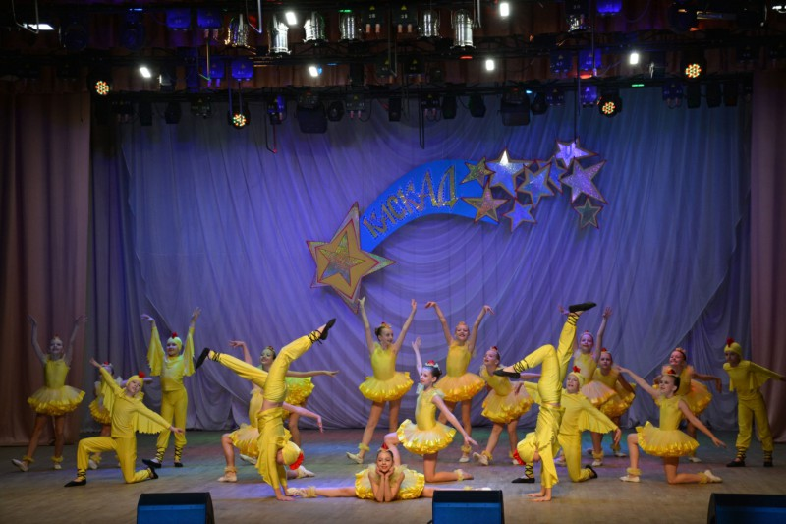

21 мая
Отчетный концерт образцового театра эстрадно-спортивного танца «Каскад» «Встреча с «Каскадом» (г. Слоним)
Образцовый театр эстрадно-спортивного танца «Каскад» отличается стабильной творческой деятельностью, высоким художественным уровнем концертных программ и исполнительского мастерства. Каждое выступление коллектива - яркое событие, сказочный театр, неизвестная история, волшебный образ: разнообразный, неповторимый, всегда удивительный и загадочный.
Тел.: +37501562 5 0536
http://www.slonimrdk.by

21 траўня
Справаздачны канцэрт Узорнага тэатра эстрадна-спартыўнага танца “Каскад” “Сустрэча з “Каскадам” (г. Слонім)
Узорны тэатр эстрадна-спартыўнага танца “Каскад” адрозніваецца стабільнай творчай дзейнасцю, высокім мастацкім узроўнем канцэртных праграм і выканальніцкага майстэрства.
Кожнае выступленне калектыву - яркая падзея, казачны тэатр, невядомая гісторыя, чароўны вобраз: разнастайны, непаўторны, заўсёды дзіўны і загадкавы.
Тэл.: +37501562 5 0536
http://www.slonimrdk.by

May 21
«Meeting with the «Cascade»
Report concert of the exemplary theatre of estrade and sporting dance «Cascade» (Slonim)
The exemplary theatre of estrade and sporting dance «Cascade» is characterized by stable creative activity, high artistic level of concert programs and performing mastery. Each performance of the collective becomes a bright event, a fairytale theatre, an unknown story, a magical image: diverse, unique, always amazing and mysterious.
Phone: +37501562 5 0536
http://www.slonimrdk.by

ФОТО 14
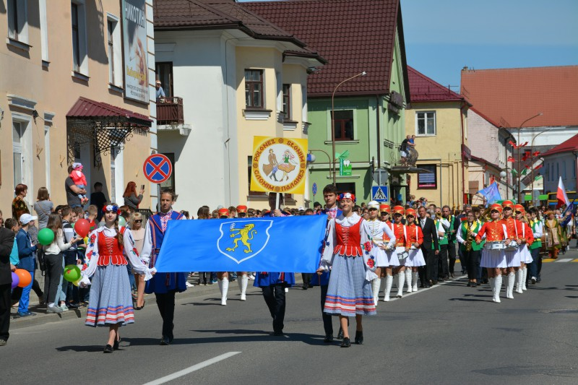

22 мая
Открытый региональный фестиваль «Полонез-2021» (г. Слоним)
В очередной раз город Слоним будет встречать гостей из ближнего и дальнего зарубежья. В фестивале «Полонез» принимают участие не только коллективы из различных областей Беларуси, но и гости из-за рубежа: Польши, Литвы, Латвии. В период с 2005 по 2019 годы, Слонимщина приняла более 280 коллективов.
Участникам фестиваля предстоит выступить в конкурсной программе, которая состоит из двух частей: первая - исполнение полонеза, вторая - произвольная программа. В конкурсной программе полонез исполняется в различных номинациях: вокально-хоровой жанр, инструментальный жанр, хореографический жанр, а также коллективы представят на суд зрителя произвольную программу.
Тел.: +37501562 50636
http://www.slonimrdk.by

22 мая
Адкрыты рэгіянальны фестываль “Паланэз-2021” (г. Слонім)
У чарговы раз горад Слонім будзе сустракаць гасцей з блізкага і далёкага замежжа. У фестывалі «Паланэз» прымаюць удзел не толькі калектывы з розных абласцей Беларусі, але і госці з-за мяжы: Польшчы, Літвы, Латвіі. У перыяд з 2005 па 2019 гады, Слонімшчыны прыняла больш за 280 калектываў.
Удзельнікі фестывалю выступяць у конкурснай праграме, якая складаецца з двух частак: першая - выкананне паланэза, другая - адвольная праграма.
У конкурснай праграме паланэз выконваецца ў розных намінацыях: вакальна-харавы жанр, інструментальны жанр, харэаграфічны жанр, а таксама калектывы прадставяць на суд гледача адвольную праграму.
Тэл .: +37501562 50636
http://www.slonimrdk.by

May 22
Open Regional Festival “Polonaise-2020” (Slonim)
Оnce again Slonim will wait for visitors from Belarus and near and far abroad (Poland, Lithuania, Latvia, etc.). In the period from 2005 to 2019 Slonim has adopted more than 280 collectives.
Participants of the festival will perform in the contest, which consists from two parts: execution of polonaise and an arbitrary program. In the contest programpolonaisewill be performed in various categories: vocal choral genre, instrumental genre, choreographic genre. All the collectives will also present an arbitrary program to the spectator's court.
Phone: +37501562 50636
http://www.slonimrdk.by

ФОТО 15

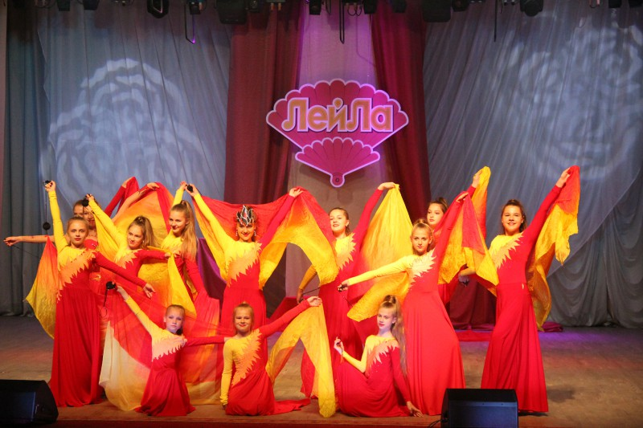

31 мая
Отчетный концерт студии танца и фитнеса «Лейла» (г. Слоним)
Более 10 лет радуют слонимских зрителей выступления студии танца «ЛейЛа”.
Незабываемое фееричное зрелище с ноткой Востока, зрителям дарят в этот день участники коллектива в программе «Восточная феерия-2021». Никого не оставит равнодушными выступления воспитанников студии! Участники студии порадуют зрителей яркими костюмами и яркими танцами!
Тел.: +37501562 618 64
http://www.slonimrdk.by

31 мая
Справаздачны канцэрт студыі танца і фітнэса «ЛэйЛа» (г. Слонім)
Больш за 10 гадоў радуюць слонімскіх гледачоў выступы студыі танца «Лэйла». Незабыўнае феерычнае відовішча з ноткай усходу, глядачам дораць ў гэты дзень удзельнікі калектыву ў праграме «Усходняя феерыя-2021». Нікога не пакіне абыякавымі студыя дзіцячага танца «NonStop». Удзельнікі студыі пацешаць гледачоў яркімі касцюмамі і яскравымі танцамі.
Тэл .: +37501562 618 64
http://www.slonimrdk.by

May 31
The report concert of the dance studio “Leila” (Slonim)
More than 10 years Slonim spectators get a pleasure from the performancesof the dance studio “Leila”.
Unforgettable enchanting spectacle with a note of the east will be presented on this day by members of the team in the program “Eastern Fairy-2021”.
The participants of the studio will delight the audience with bright suits and incendiary dances.
Phone: +37501562 618 64
http://www.slonimrdk.by

ИЮНЬ
ФОТО 16
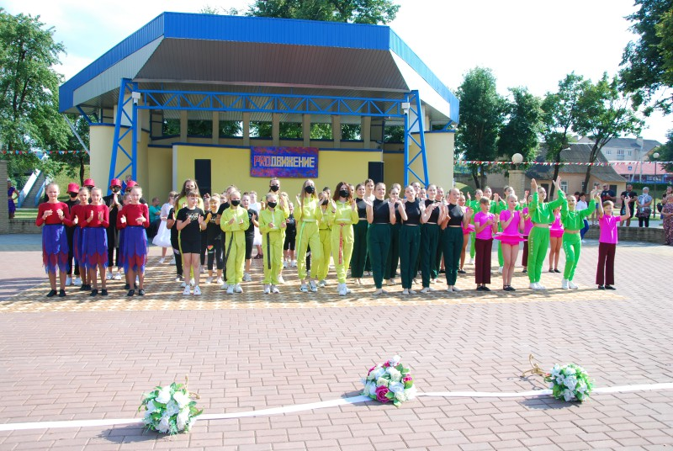

5 июня
Фестиваль танца «PROДВИЖЕНИЕ» (г.Слоним)
В пятый день первого месяца лета город Слоним захлестнёт танцевальная волна! Лучшие танцевальные коллективы города представят зрителям яркие, креативные программы, в различных стилях и направлениях!
Начнём лето в ритме танца вместе!!!
Тел.: +37501562 618 64
http://www.slonimrdk.by

5 чэрвеня
Фестываль танца «PROДВИЖЕНИЕ» (г. Слонім)
У пяты дзень першага месяца лета горад Слонім захлісне Танцавальная хваля! Лепшыя танцавальныя калектывы горада прадставяць гледачам яркія, крэатыўныя праграмы, у розных стылях і кірунках!
Пачнем лета ў рытме танца разам!!!
Тэл.: +37501562 618 64
http://www.slonimrdk.by

June 5
Festival of dance "PRODVIZHENIE" (Slonim)
On the fifth day of the first month of summer, the city of Slonim will be overwhelmed by a dance wave!
The best dance groups of the city will present to the audience bright, creative programs in various styles and directions!
Let's start the summer in the rhythm of dance together!!!
Phone: +37501562 618 64
http://www.slonimrdk.by

ИЮЛЬ
ФОТО 17

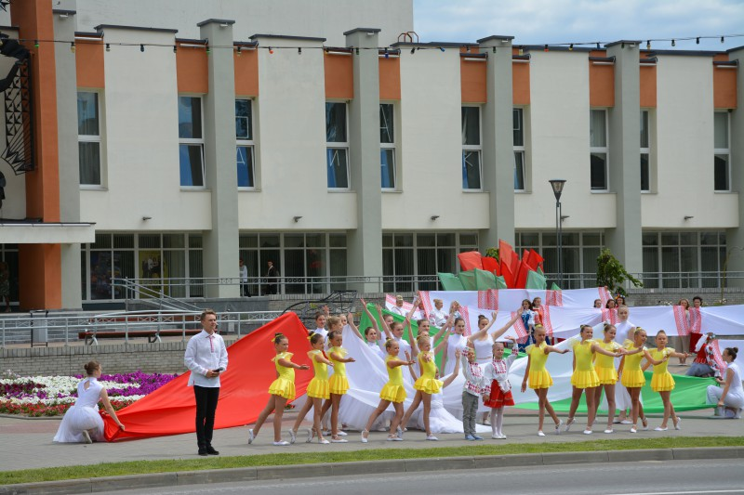

3 июля
Праздничные мероприятия, посвященные Дню Независимости
Республики Беларусь «Васільковая краіна – Радзіма наша Беларусь!» (г.Слоним)
В программе:
- митинг – реквием «Мы помним всё, мы знаем цену миру!»;
- праздничные концерты с участием творческих коллективов и исполнителей;
- игровые программы;
- спортивные состязания;
- конкурсы;
- выставки декоративно-прикладного искусства;
- праздничная торговля;
- Республиканская акция «Споем гимн вместе».
Тел.: +37501562 50636
http://www.slonimrdk.by

3 ліпеня
Святочныя мерапрыемствы, прысвечаныя Дню Незалежнасці
Рэспублікі Беларусь “Васільковая краіна-Радзіма наша Беларусь!”
(г. Слонім)
У праграме:
- мітынг-рэквіем “Мы памятаем усё, мы ведаем цану міру!”;
- святочныя канцэрты з удзелам творчых калектываў і выканаўцаў;
- гульнёвыя праграмы;
- спартыўныя спаборніцтвы;
- конкурсы;
- выставы дэкаратыўна-прыкладнога мастацтва;
- святочная гандаль;
- Рэспубліканская акцыя “Праспяваем гімн разам”.
Тэл.: +37501562 50636
http://www.slonimrdk.by

July, 3d
“Corn flower country-our homeland Belarus!” (Slonim)
Celebratory events dedicated to the Independence Day of the Republic of Belarus
In the program:
- requiem rally “We remember everything, we know the price of peace!”;
- festive concerts with participation of creative teams and performers;
- game program;
- sport competition;
- contests;
- exhibitions of decorative and applied arts;
- holiday trading;
- Republican campaign “Let's sing the anthem together”.
Phone: +37501562 50636
http://www.slonimrdk.by

ФОТО 18

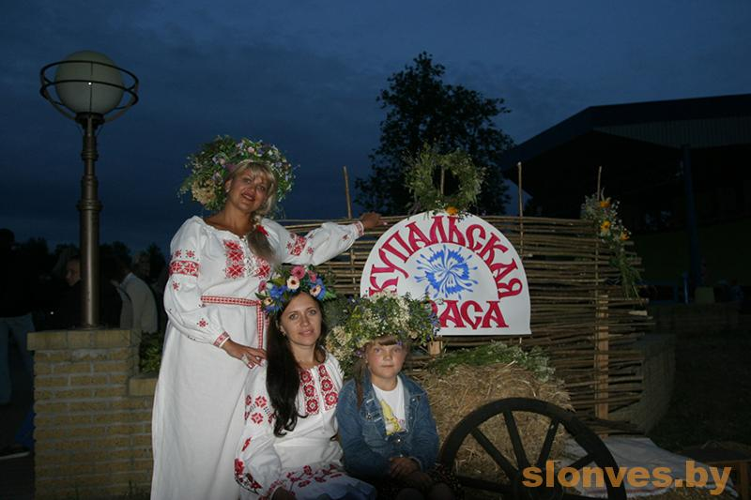

9 июля
Праздник «Купалье» ( г.Слоним, городской парк)
Гости праздника окунуться в таинственную атмосферу. Повстречают русалок, ведьм, водяных, Купалинку.
В программе праздника: театрализованное представление с купальскими обрядовыми действиями, игры, забавы, концертная программа, купальские хороводы около костра, этноквест «В поисках «папараць кветкi», аттракционы для детей, игровые подворья, выездная торговля, мастер-класс по плетению венков, выставка-продажа изделий народного творчества, фотозона, праздничная дискотека.
Тел.: +375 1562 50176
slonim-rmc@tut.by

9 ліпеня
Свята “Купалле” (г.Слонім, гарадскі парк)
Госці свята акунуцца ў таямнічую атмасферу. Сустрэнуць русалак, ведзьмаў, вадзяных, Купалінку.
У праграме свята: тэатралізаванае прадстаўленне з купальскімі абрадавымі дзеяннямі, гульні, забавы, канцэртная праграма, купальскія карагоды каля вогнішча, этнаквест “У пошуках папараць кветкi”, атракцыёны для дзяцей, гульнявыя падворкі, выязны гандаль, майстар- клас па пляценні вянкоў, выставка-продаж вырабаў народнай творчасці, фотозона, святочная дыскатэка.
Тел.: +375 1562 50176
slonim-rmc@tut.by

July 9
Holiday "Kupalye" (Slonim, city park)
Guests of the holiday will plunge into the mysterious atmosphere. They will meet mermaids, witches, mermaids, Kupalinka.
In the program of the holiday: a theatrical performance with Kupala ritual actions, games, fun, a concert program, Kupala round dances around the fire, ethnoquest "In Search of" Paparas Kvetki ", attractions for children, play yards, visiting trade, a master class on weaving wreaths, an exhibition - sale of folk art, photo zone, festive disco.
Phone: +375 1562 50176
slonim-rmc@tut.by

ФОТО 19

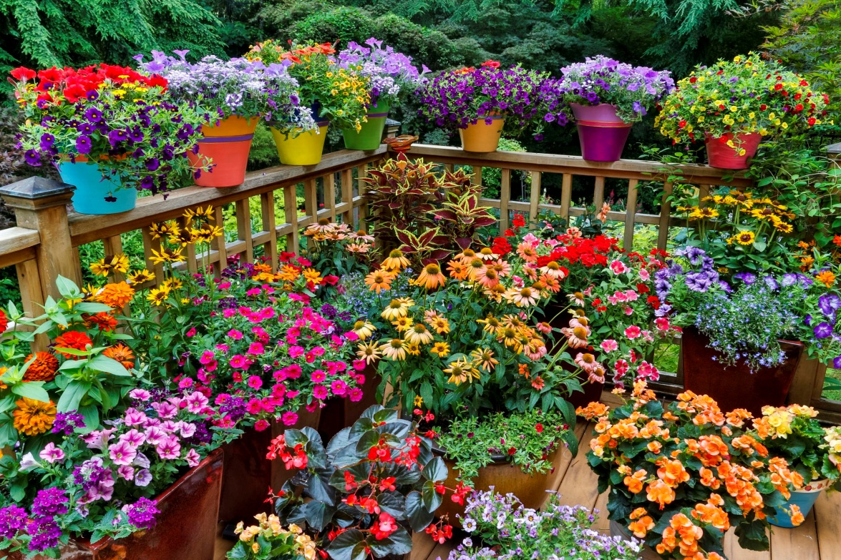

11 июля

Праздник «Фестиваль цветов» (Слонимский район, аг. Озерница)
Агрогородок Озерница 18 июля окрасится всеми цветами радуги. Это будет зрелище, которое поистине увлекает, манит и очаровывает. На празднике можно будет увидеть живые, ароматные, красивые растения, оригинальные цветочные композиции, экзотические костюмы. В программе праздника: театрализованное представление, фотозоны, игра-викторина, загадки, конкурс на лучшую композицию, выставка народного творчества, аттракционы, фотовыставка «Цветы в нашей жизни», выставка-продажа аксессуаров для причесок «Цветочный рай», аквагрим «Цветочные дети». На празднике будет выбрано лучшее подворье сельсовета.
Тел.: +375 1562 50176
slonim-rmc@tut.by

11 ліпеня

Свята “Фестываль кветак” (Слонімскі раён, аг. Азярніца)

Аграгарадок Азярніца 18 ліпеня афарбуецца ўсімі колерамі вясёлкі. Гэта будзе відовішча, якое сапраўды захапляе, вабіць і зачароўвае. На свяце можна будзе ўбачыць жывыя, духмяныя, прыгожыя расліны, арыгінальныя кветкавыя кампазіцыі, экзатычныя касцюмы. У праграме свята: тэатралізаваны паказ, фотозоны, гульня-віктарына, загадкі, конкурс на лепшую кампазіцыю, выстава народнай творчасці, атракцыёны, фотавыстава “Кветкі ў нашым жыцці”, выстава-продаж аксесуараў для прычосак “Кветкавы рай”, аквагрім “Кветкавыя дзеці”. На свяце будзе абрана лепшае падвор'е сельсавета.
Тел.: +375 1562 50176
slonim-rmc@tut.by

July 11

Holiday "Festival of Flowers" (Slonim district, ag. Ozernitsa)

The agro-town Ozernitsa will be painted with all the colors of the rainbow on July 18. It will be a spectacle that truly captivates, attracts and enchants. At the festival you can see live, fragrant, beautiful plants, original flower arrangements, exotic costumes. The program of the holiday: a theatrical performance, photo zones, a quiz game, riddles, a competition for the best composition, an exhibition of folk art, attractions, a photo exhibition "Flowers in our life", an exhibition and sale of accessories for hairstyles "Flower Paradise", face painting "Flower children" ... The best farmstead of the village council will be chosen at the holiday.

Phone: +375 1562 50176
slonim-rmc@tut.by

ФОТО20

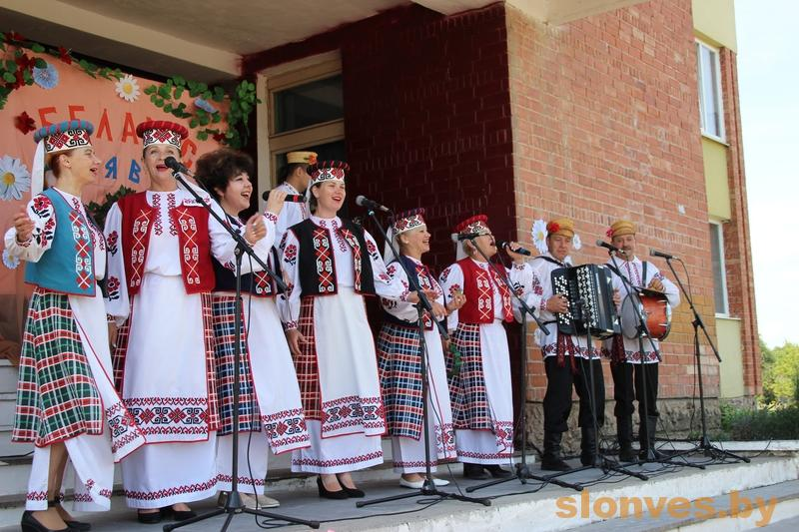

18 июля

Праздник народного творчества «З крыніц адвечных прыгажосці»

(аг. Сеньковщина, Слонимский район)
Праздник белорусских традиций, национальной вышивки, белорусской кухни, народной музыки и танцев. В программе праздника: выставка народного творчества ремесленников Слонимского района, мастер-классы ремесленников, концерт коллективов любительского творчества, флешмоб «Белорусские танцы», традиционные белорусские игры, конкурсы, флешмоб «Венок белорусских песен», выставка-дегустация национальной кухни.
Тел.: +375 1562 50176
slonim-rmc@tut.by

18 ліпеня

Свята народнай творчасці “З крыніц адвечная прыгажосці” (аг. Сянькоўшчына, Слонімскі раён)
Свята беларускіх традыцый, нацыянальнай вышыўкі, беларускай кухні, народнай музыкі і танцаў. У праграме свята: выстава народнай творчасці рамеснікаў Слонімскага раёна, майстар-класы рамеснікаў, канцэрт калектываў аматарскай творчасці, флэшмоб “Беларускія танцы”, традыцыйныя беларускія гульні, конкурсы, флэшмоб “Вянок беларускіх песен”, выстава-дэгустацыя нацыянальнай кухні.

Тел.: +375 1562 50176
slonim-rmc@tut.by

July 18

Festival of folk art "Zrynits of the eternal jumpers" (ag. Senkovshchina, Slonim district)

A holiday of Belarusian traditions, national embroidery, Belarusian cuisine, folk music and dances. The program of the holiday: an exhibition of folk art of artisans of the Slonim region, master classes of artisans, a concert of amateur art groups, a flash mob "Belarusian dances", traditional Belarusian games, contests, a flash mob "A wreath of Belarusian songs", an exhibition-tasting of national cuisine.

Tel .: +375 1562 50176
slonim-rmc@tut.by

АВГУСТ
ФОТО 21

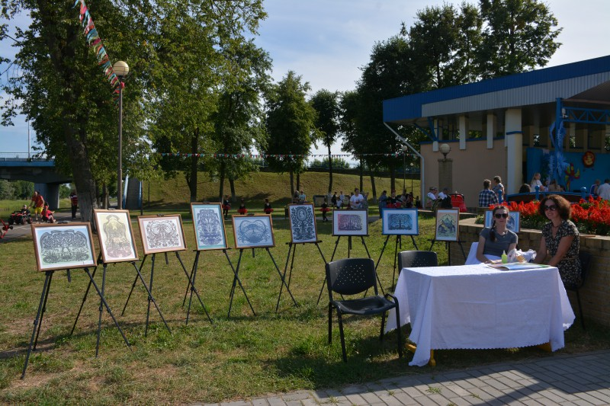

28 августа
«Праздник лета» (г.Слоним)
Только мы знаем, как одновременно завлечь детей и взрослых! Концерт с участием детей и взрослых, мастер-классы от народной студии изобразительного искусства, игры для детей, конкурс рисунка на асфальте – всё это и многое другое ждёт жителей и гостей города на «Празднике лета»!!!
У любителей и ценителей вокала будет возможность принять участие в конкурсе «Караоке на площадке»! Завершится мероприятие дискотекой!
Тел.: +37501562 50636

28 жніўня
“Свята лета” (г.Слонім)
Толькі мы ведаем, як адначасова завабіць дзяцей і дарослых! Канцэрт з удзелам дзяцей і дарослых, майстар-класы ад народнай студыі выяўленчага мастацтва, гульні для дзяцей, конкурс малюнка на асфальце – усё гэта і многае іншае чакае жыхароў і гасцей горада на “Свяце лета”!!!
У аматараў і знатакоў вакалу будзе магчымасць прыняць удзел у конкурсе “Караоке на пляцоўцы”! Завершыцца мерапрыемства дыскатэкай!
Тэл.: +37501562 50636
http://www.slonimrdk.by

August 28
“Summer holiday” (Slonim)
Only we know how to attract children and adults at the same time! A concert with the participation of children and adults, master classes from the national Studio of fine arts, games for children, a drawing contest on asphalt – all this and much more is waiting for residents and guests of the city at the “Summer Holiday”!!!
Fans and connoisseurs of vocals will have the opportunity to take part in the contest “Karaoke on the site”! The event will end with a disco!
Phone: +37501562 50636
http://www.slonimrdk.by

ФОТО 22

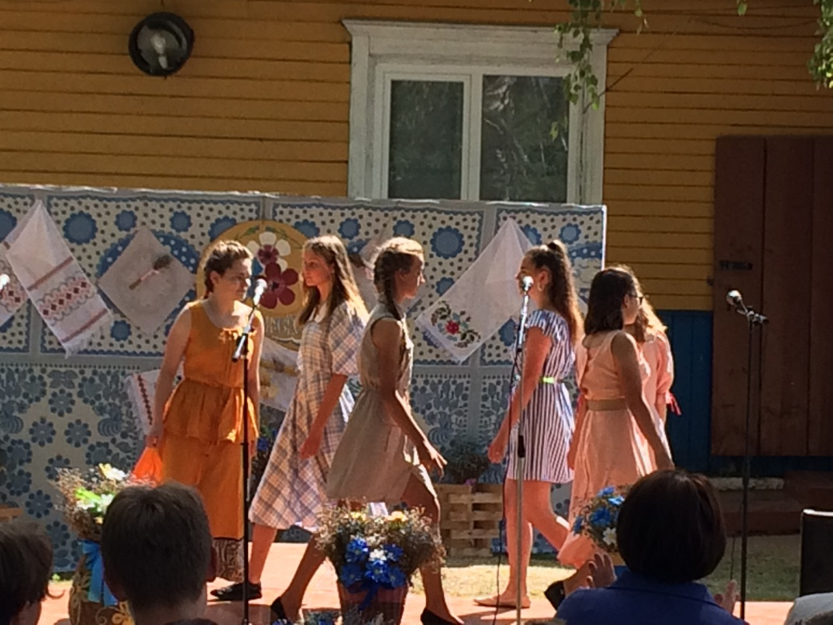
15 августа

Праздник льна «Блакіт нябёс» (Слонимский район, аг. Мижевичи)

Праздник посвящён ценнейшему богатству Беларуси – льну. В мероприятии примут участие коллективы любительского творчества и мастера народного творчества Слонимщины. Гости праздника смогут посетить увлекательную выставку, попробовать необычные кулинарные блюда с семенами льна, принять участие в сюжетно-игровых программах и конкурсах, мастер-классах по изготовлению кукол и оберегов изо льна, посетить музей льна под открытым небом, поучаствовать в необычной беспроигрышной лотереи. Местные красавицы удивят демонстрацией модной одежды изо льна.
Тел.: +375 1562 50176
slonim-rmc@tut.by

15 жніўня
Свята льну “Блакіт нябёсаў” (Слонімскі раён, аг. Міжэвічы)
Свята прысвечана цаннейшаму багаццю Беларусі – льну. В мерапрыемстве прымуць удзел калектывы аматарскай творчасці і майстры народнай творчасці Слонімшчыны. Госці свята змогуць наведаць займальную выставу, паспрабаваць незвычайныя кулінарныя стравы з насеннем лёну, прыняць удзел у сюжэтна-гульнёвых праграмах і конкурсах, майстар-класах па вырабе лялек і абярэгаў з лёну, наведаць музей льну пад адкрытым небам, паўдзельнічаць у незвычайнай бяспройгрышнай латарэі. Мясцовыя прыгажуні здзівяць дэманстрацыяй моднага адзення з льну.
Тел.: +375 1562 50176
slonim-rmc@tut.by
15 August
Flax festival "Blakit nyabos" (Slonim district, ag. Mizhevichi)
The holiday is dedicated to the most valuable wealth of Belarus - flax. The event will be attended by amateur art groups and masters of folk art from the Slonim region. The guests of the holiday will be able to visit a fascinating exhibition, taste unusual culinary dishes with flax seeds, take part in plot and game programs and contests, master classes on making dolls and amulets made of flax, visit the open-air flax museum, and participate in an unusual win-win lottery. Local beauties will surprise you with a demonstration of fashionable linen clothes.
Phone: +375 1562 50176
slonim-rmc@tut.by

ФОТО 23

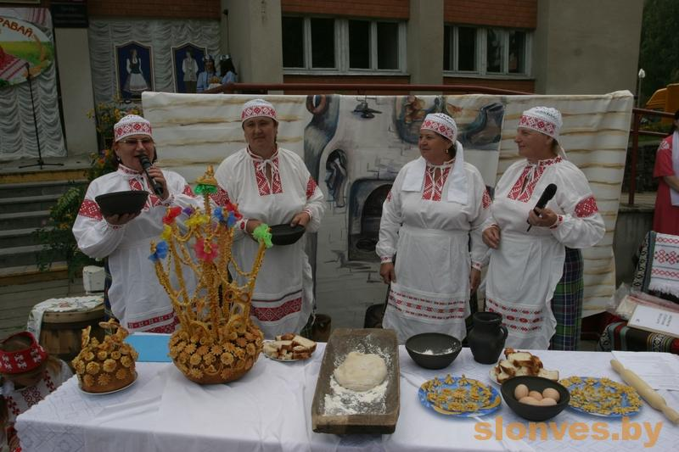

14 августа
Фестиваль «Павловский каравай» (Слонимский район, аг.Новосёлки)
В рамках тематического мероприятия по сохранению и популяризации нематериального культурного наследия Слонимского района в агрогородке Новоселки пройдет фестиваль «Павловский каравай». Традиция выпечки караваев на Слонимщине включена в Государственный список историко-культурных ценностей Республики Беларусь как элемент нематериального культурного наследия.
Особенность Слонимских караваев – следование локальным традициям и обычаям выпекания, сопровождение процесса песнями, шутками, поговорками, которые каравайницы хранят в памяти с таким же трепетом, как и саму рецептуру. На Слонимщине с давних времён и по сей день выпекают караваи на все случаи жизни. На фестивале будут представлены все обрядовые караваи, которые пекут на Слонимщине. В программе фестиваля: концерт коллективов любительского творчества, выставка-дегустация караваев, мастер-классы по изготовлению шишек, конкурс-презентация караваев, аттракционы для детей.
Тел.: +375 1562 50176
slonim-rmc@tut.by

14 жніўня
Фестываль “Паўлаўскі каравай” (Слонімскі раён, аг. Навасёлкі)
У рамках тэматычнага мерапрыемствы па захаванню і папулярызацыі нематэрыяльнай культурнай спадчыны Слонімскага раёна ў аграгарадку Навасёлкі пройдзе фестываль “Паўлоўскі каравай”. Традыцыя выпечкі караваяў на Слонімшчыне ўключана ў Дзяржаўны спіс гісторыка-культурных каштоўнасцеў Рэспублікі Беларусь, як элемент нематэрыяльнай культурнай спадчыны.
Асаблівасць слонімскіх караваяў - прытрымліванне лакальных традыцый і звычаяў выпякання, суправаджэнне працэсу песнямі, жартамі, прымаўкамі, якія каравайніцы захоўваюць у памяці з такім жа трапятаннем, як і саму рэцэптуру. На Слонімшчыне з даўніх часоў і па гэты дзень выпякаюць караваі на ўсе выпадкі жыцця.
На фестывалі будуць прадстаўлены ўсе абрадавыя караваі, якія пякуць на Слонімшчыне. У праграме фестывалю: канцэрт калектываў аматарскай творчасці, выстава-дэгустацыя караваяў, конкурс-прэзентацыя караваяў, атракцыёны для дзяцей, майстар-класы па вырабе шышак і многае іншае!
Тел.: +375 1562 50176
slonim-rmc@tut.by
August 14
Festival "Pavlovsky loaf" (Slonim district, village Novoselki)
As part of the thematic event for the preservation and popularization of the intangible cultural heritage of the Slonim region, the Novoselki agro-town will host the Pavlovsky loaf festival. The tradition of baking loaves in the Slonim region is included in the State List of Historical and Cultural Values ​​of the Republic of Belarus as an element of intangible cultural heritage. The peculiarity of Slonim loafs is following local traditions and customs of baking, accompanying the process with songs, jokes, sayings, which the loafers keep in memory with the same trepidation as the recipe itself.
In the Slonim region, from ancient times to this day, loaves have been baked for all occasions. The festival will feature all the ceremonial loaves baked in the Slonim region. The program of the festival includes a concert of amateur art groups, an exhibition-tasting of loaves, master-classes on making cones, a competition-presentation of loaves, attractions for children.
Phone.: +375 1562 50176
slonim-rmc@tut.by
СЕНТЯБРЬ
ФОТО 24

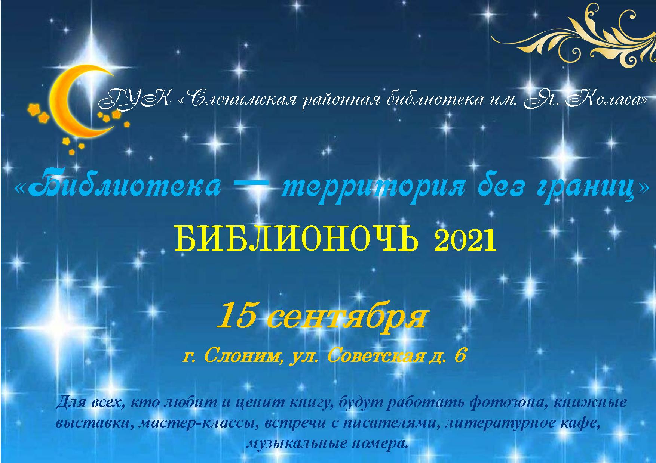
15 сентября
Библионочь «Библиотека – территория без границ» (г. Слоним)
Слонимская районная библиотека им. Я. Коласа приглашает в гости всех, кто любит и ценит книгу. Для вас будут работать фотозона, книжные выставки, мастер-классы, встречи с писателями, литературное кафе, музыкальные номера.
Тел.: +375 15 62 6 94 70
http://slonimlib.by

15 верасня
Библионочь «Бібліятэка – тэрыторыя без межаў» (г. Слонім)
Слонімская раённая бібліятэка імя. Я. Коласа запрашае ў госці ўсіх, хто любіць і шануе кнігу. Для вас будуць працаваць фотазона, кніжныя выставы, майстар-класы, сустрэчы з пісьменнікамі, літаратурнае кафэ, музычныя нумары.
Тэл .: +375 15 62 6 94 70
http://slonimlib.by

September 15
Library Night «Library – Territory Without Borders» (Slonim)
Slonim Regional Library named after Y. Kolas invites everyone who loves and appreciates the book. A photo zone, book exhibitions, master classes, meetings with writers, a literary cafe, musical numbers will work for you.
Phone: +375 15 62 6 94 70
http://slonimlib.by

ОКТЯБРЬ
ФОТО 25

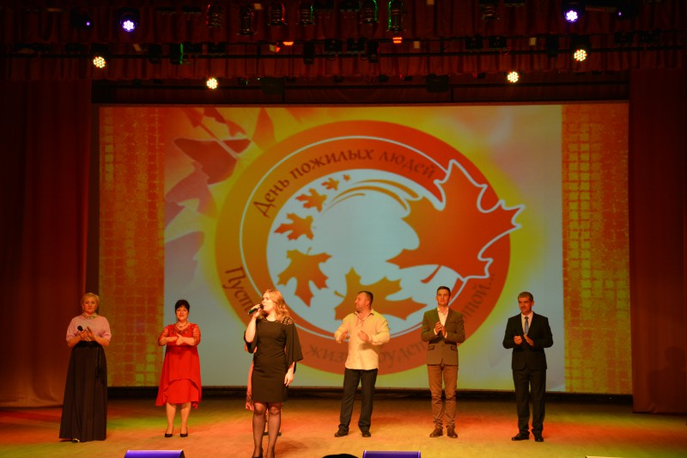

1 октября
Праздничное мероприятие, посвящённое дню пожилых людей «А в сердце молодость поёт!» (г.Слоним)
1 октября – это день добра, тепла и уважения ко всем людям «золотого возраста»! В этот день мы поздравляем всех родных и дорогих нашему сердцу людей – старшее, мудрое поколение!
Лучшим подарком для всех присутствующих в этот день станет концерт «Льётся музыка!» народного вокального ансамбля «Рябинушка»!
Тел.: +37501562 50636
http://www.slonimrdk.by

1 кастрычніка
Святочнае мерапрыемства, прысвечанае дню пажылых людзей “А ў сэрцы маладосць спявае!» (г. Слонім)
1 кастрычніка - гэта дзень дабра, цяпла і павагі да ўсіх людзей «залатога ўзросту»! У гэты дзень мы віншуем усіх родных і дарагіх нашаму сэрцу людзей-старэйшае, мудрае пакаленне!
Лепшым падарункам для ўсіх прысутных у гэты дзень стане канцэрт “Льецца музыка”!народнага вакальнага ансамбля “Рябинушка”!
Тэл.: +37501562 50636
http://www.slonimrdk.by

October 1
Festive event dedicated to the day of the elderly “Аnd in the heart of youth sings!” (Slonim)
October 1 is a day of kindness, warmth and respect for all people of the “Golden age”! On this day, we congratulate all our relatives and dear people – the older, wiser generation!
The best gift for all present on this day will be the concert “Мusic is рouring!” by the folk vocal ensemble “Ryabinushka”!
Phone: +37501562 50636
http://www.slonimrdk.by

ФОТО 26
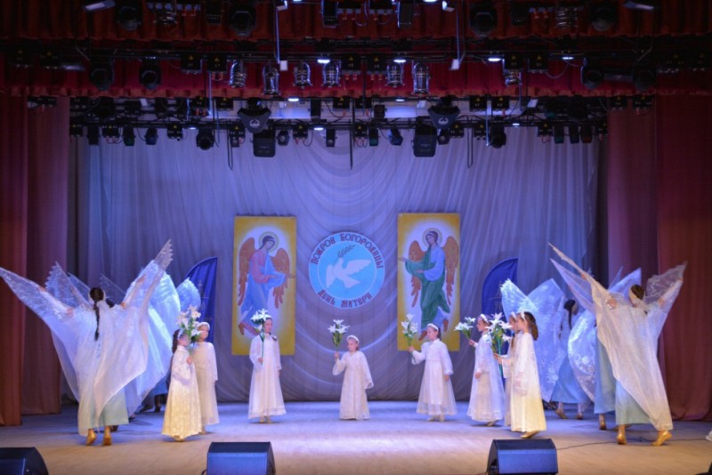
14 октября
Праздничное мероприятие, посвящённое Дню Матери «Твоим теплом земля согрета, мама!» (г. Слоним)
В середине осени — 14 октября — Беларусь отмечает День матери, дата празднования которого приурочена к великому православному празднику — Покрову Пресвятой Богородицы.
В этот день, традиционно, для самых близких и родных выступят воспитанники прихода в честь иконы Божией Матери «Споручница грешных», покажут театрализованное представление и концертные номера.
Тел.: +37501562 50636
http://www.slonimrdk.by

14 кастрычніка
Святочнае мерапрыемства, прысвечанае Дню маці “Тваім цяплом зямля сагрэта, мама!” (г. Слонім)
У сярэдзіне восені - 14 кастрычніка, Беларусь адзначае Дзень маці, дата святкавання якога прымеркавана да вялікага праваслаўнага свята - Пакрова Прасвятой Багародзіцы.
У гэты дзень, традыцыйна, для самых блізкіх і родных выступяць выхаванцы прыходу ў гонар іконы Божай Маці “Спаручніца грэшных”, пакажуць тэатралізаванае прадстаўленне і канцэртныя нумары.
Тэл.: +37501562 50636
http://www.slonimrdk.by

October, 14th
“Your warmth warms the earth, mother!” Festive event dedicated to Mother's Day (Słonim) In the middle of autumn, close to the great Orthodox holiday of Protection of the Holy Virgin Belarusians celebrates Mother's Day.
In Slonim, traditionally, for the closest and dearest ones, the ward of the parish in honor of the icon of the God’s Mother “Sporuchnitsagreshnyh” will show a theatrical performance and concert numbers.
Phone: +37501562 50636
http://www.slonimrdk.by

НОЯБРЬ
ФОТО 27
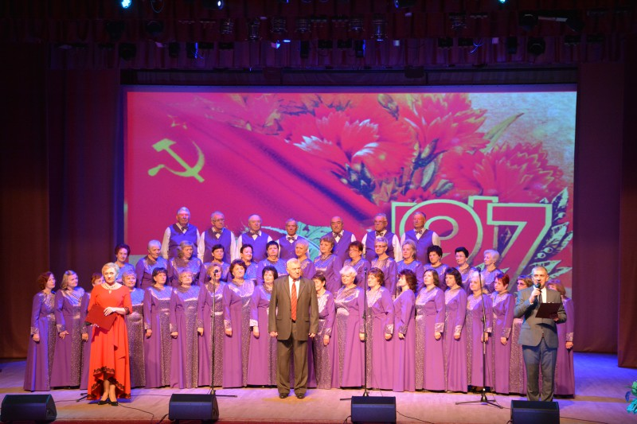
5 ноября
Торжественное мероприятие, посвященное Дню Октябрьской революции «Это нашей истории строки!» (г. Слоним)
7 ноября Беларусь отметит 104 годовщину Октябрьской революции.
Все дальше и дальше отдаляемся мы от этой исторической вехи. Великий Октябрь называем событием минувшего столетия и по прошествии времени понимаем, что это был осознанный выбор поколений.
Сохранение в Беларуси 7 ноября в качестве государственного праздника – свидетельство того, что прошлое забывать нельзя. Ведь история – это сокровищница наших деяний, пример и поучение для настоящего, предостережение для будущего.
В праздничной концертной программе примут лучшие творческие коллективы и солисты Слонимщины.
Тел.: +37501562 50636
http://www.slonimrdk.by

5 лістапада
Урачыстае мерапрыемства, прысвечанае Дню Кастрычніцкай рэвалюцыі “Гэта нашай гісторыі радкі!” (г. Слонім)
7 лістапада Беларусь адзначыць 104 гадавіну Кастрычніцкай рэвалюцыі.
Усё далей і далей мы аддаляемся ад гэтай гістарычнай вехі. Вялікі Кастрычнік называем падзеяй мінулага стагоддзя і па сканчэнні часу разумеем, што гэта быў усвядомлены выбар пакаленняў.
Захаванне ў Беларусі 7 лістапада ў якасці дзяржаўнага свята-сведчанне таго, што мінулае забываць нельга. Бо гісторыя – гэта скарбніца нашых дзеянняў, прыклад і павучанне для сучаснага, перасцярога для будучага.
У святочнай канцэртнай праграме прымуць лепшыя творчыя калектывы і салісты Слонімшчыны.
Тэл.: +37501562 50636
http://www.slonimrdk.by

November, 5th
“This is our story line!” Solemn event dedicated to the Day of the October Revolution (Slonim)
This year Belarus will celebrate the 104-d anniversary of the October Revolution.
We are moving further and further away from this historic milestone. We call the great October an event of the last century, and as time passes, we understand that it was a conscious choice of generations.
Keeping November 7 as a state holiday in Belarus is evidence that the past cannot be forgotten. After all, history is a storehouse of our actions, an example and a lesson for the modern, a warning for the future.
In the festive concert program the best creative groups and soloists of Slonim region will take part.
Phone: +37501562 50636
http://www.slonimrdk.by

ФОТО 28
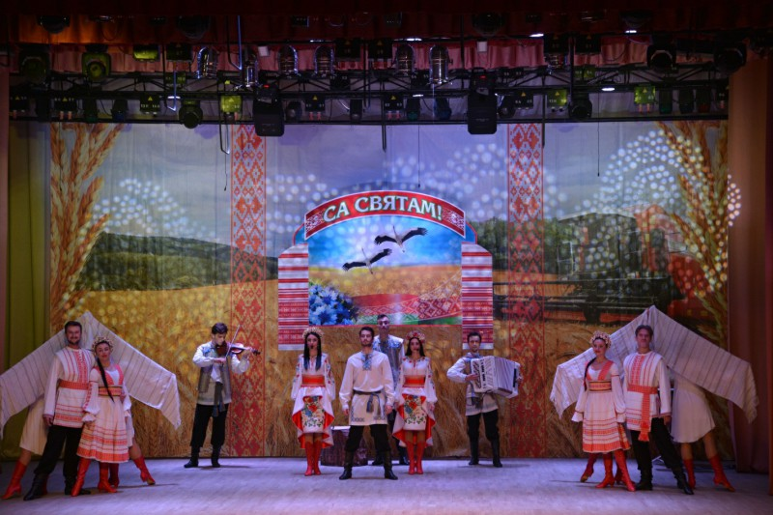
19 ноября
Праздничное мероприятие, посвящённое дню работников сельского хозяйства «Зямны водар хлеба і рук залатых!» (г.Слоним)
Этот замечательный праздник всегда был и остается одним из самых значимых в нашей стране. Он объединяет всех, кто работает на земле, на предприятиях пищевой и перерабатывающей промышленности.
Ведь уважение к нелегкому крестьянскому труду является неотъемлемой ценностью нашего народа, основой его существования и развития.
В программе:
- подведение итогов уборочной кампании 2021 г.;
- чествование передовиков жатвы;
- праздничный концерт;
- районный этап выставки-конкурса «Дары зямелькі беларускай»;
- конкурс караваев;
- конкурс на лучший дожиночный сноп;
- выставка продукции сельскохозяйственных предприятий Слонимского района.
Тел.: +37501562 50636
http://www.slonimrdk.by

19 лістапада
Святочнае мерапрыемства, прысвечанае дню работнікаў сельскай гаспадаркі “Зямны водар хлеба і рук залатых!” (г. Слонім)
Гэты цудоўнае свята заўсёды было і застаецца адным з самых значных у нашай краіне. Яно аб’ядноўвае ўсіх, хто працуе на зямлі, на прадпрыемствах харчовай і перапрацоўчай прамысловасці.
Павага да нялёгкага сялянскай працы з’яўляецца неад’емнай каштоўнасцю нашага народа, асновай яго існавання і развіцця.
У праграме:
- падвядзенне вынікаў уборачнай кампаніі 2021 г.;
- ушанаванне перадавікоў жніва;
- святочны канцэрт;
- раённы этап выставы-конкурсу “Дары зямелькі беларускай”;
- конкурс караваяў;
- конкурс на лепшы дажыначны сноп;
- выстава прадукцыі сельскагаспадарчых прадпрыемстваў Слонімскага раёна.
Тэл.: +37501562 50636
http://www.slonimrdk.by

19 November
Festive event dedicated to the day of agricultural workers “Zyamny vodar bread I hands zalatykh!” (Slonim)
This wonderful holiday has always been and remains one of the most significant in our country. It unites all those who work on the land, in the food and processing industry.
After all, respect for hard peasant labor is an integral value of our people, the basis of its existence and development.
In the program:
- summing up the results of the 2021 harvest campaign;
- honoring the leaders of the harvest;
- festive concert;
- regional stage of the contest-exhibition;
- loaf competition;
- competition for the best donochnyj sheaf;
- exhibition of products of agricultural enterprises of the Slonim district.
Phone: +37501562 50636
http://www.slonimrdk.by
ДЕКАБРЬ
ФОТО 29

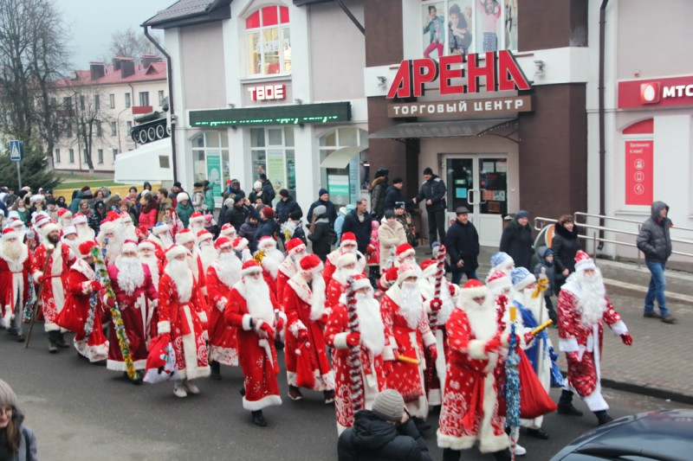

11 декабря
Праздничное включение новогодней иллюминации, шоу-программа «НАшествие Дедов Морозов-2021!» (г.Слоним)
Ежегодно, на Центральной площади города Слонима, проходит праздничное включение новогодней иллюминации. Это массовое мероприятие для детей и взрослых, с участием сказочных персонажей и главных действующих лиц новогодних праздников – Деда Мороза и Снегурочки.
В программе:
- шествие Дедов Морозов, Снегурочек, сказочных героев, главного Деда Мороза и Снегурочки, к центральной елке города;
- театрализованное представление;
- новогодний концерт;
- зажжение новогодней иллюминации и центральной ёлки.
Тел.: +37501562 50636
http://www.slonimrdk.by

11 снежня
Святочнае ўключэнне навагодняй ілюмінацыі, шоу-праграма “НАшэсце Дзядоў Марозаў-2021!» (г. Слонім)
Штогод, на цэнтральнай плошчы горада Слоніма, праходзіць святочнае ўключэнне навагодняй ілюмінацыі. Гэта масавае мерапрыемства для дзяцей і дарослых, з удзелам казачных персанажаў і галоўных дзеючых асоб навагодніх святаў – Дзеда Мароза і Снягуркі.
У праграме:
- шэсце Дзядоў Марозаў, Снягурак, казачных герояў, галоўнага Дзеда Мароза і Снягуркі, да цэнтральнай ёлцы горада;
- тэатралізаванае прадстаўленне;
- навагодні канцэрт;
- запальванне навагодняй ілюмінацыі і Цэнтральнай елкі.
Тэл.: +37501562 50636
http://www.slonimrdk.by

December 11
Festive inclusion of new year's illumination, show program “Invasion of Santa Claus-2021!” (Slonim)
Every year, in the Central square of the city of Slonim, there is a festive inclusion of new year's illumination. This is a mass event for children and adults, with the participation of fairy-tale characters and the main characters of the new year holidays-Santa Claus and snow Maiden.
In the program:
- procession of Santa Claus, snow Maiden, fairy-tale heroes, the main Santa Claus and snow Maiden, to the Central Christmas tree of the city;
- theatrical performance;
- new year concert;
- lighting of the new year's illumination and the Central Christmas tree.
Phone: +37501562 50636
http://www.slonimrdk.by

